МИНИСТЕРСТВО НАУКИ И ВЫСШЕГО ОБРАЗОВАНИЯ РОССИЙСКОЙ ФЕДЕРАЦИИ

Федеральное государственное бюджетное образовательное учреждение

высшего образования

**«КУБАНСКИЙ ГОСУДАРСТВЕННЫЙ УНИВЕРСИТЕТ»**

**(ФГБОУ ВО «КубГУ»)**

**Факультет компьютерных технологий и прикладной математики**

**Кафедра информационных технологий**

**ОТЧЕТ**

о выполнении лабораторной работы №3

по дисциплине «Программная инженерия»

Выполнил студент группы МО32/1                                       Г-А.Ш.Шурпаев

Направление подготовки 02.03.03 Математическое обеспечение и администрирование информационных систем

Курс    3

Отчет принял кандидат педагогических наук, доцент                                                                                  Н. Ю. Добровольская

Краснодар

2025 г.

**СОДЕРЖАНИЕ**

Введение 3

1. Назначение и общая цель создания программы 4

2. Функциональные требования к программе и UML-модель 5

3. Специальные требования 7  
 3.1. Требования к информационному обеспечению   
 3.2. Требования к математическому обеспечению   
4. Требования к математическому обеспечению 8  
5. Нефункциональные требования 9  
Заключение 10

# **ВВЕДЕНИЕ**

Тема: «Техническое задание на создание программного продукта»

Цель: освоение методик формулирования требований к ПО, разработка ТЗ

Индивидуальная тема: *например, «Разработка ПО для автоматизации продаж автомобилей в автосалоне»*

Задачи (из методички, кратко):

1. Установить назначение и цель создания программы.
2. Разработать функциональные требования и модель требований в UML.
3. Разработать специальные требования к информационному и математическому обеспечению.
4. Разработать требования к инструментальному ПО.
5. Установить нефункциональные требования.

# **1. Назначение и общая цель создания программы**

# Разрабатываемая программа предназначена для автоматизации бизнес-процесса продажи автомобиля в автосалоне. Основное назначение — автоматизация оформления сделок, ведение учёта клиентов и автомобилей, формирование отчётности и статистики. Цель создания: — ускорить процесс оформления сделок; — исключить ошибки при заполнении документов; — обеспечить точный учёт автомобилей и продаж; — улучшить контроль за деятельностью сотрудников; — повысить удовлетворённость клиентов. Программа будет использоваться менеджерами, кассирами и руководством автосалона для управления заявками, договорами и отчётами.

# **2. Функциональные требования к программе и UML-модель**

# 

|  |  |  |
| --- | --- | --- |
| № | Функция | Краткое описание |
| 1 | Регистрация клиента | Ввод данных клиента, создание карточки покупателя |
| 2 | Добавление автомобиля | Ввод и редактирование информации об автомобилях |
| 3 | Оформление сделки | Создание договора купли-продажи и приём оплаты |
| 4 | Формирование отчёта | Создание дневных и ежемесячных отчётов по продажам |
| 5 | Авторизация пользователя | Вход в систему с учётной записью сотру дника |

# Входные данные: заявки, данные о клиентах и автомобилях. Выходные данные: договор купли-продажи, отчёты, обновлённые списки автомобилей.

Рисунок 1 — Диаграмма вариантов использования для системы продажи автомобилей.

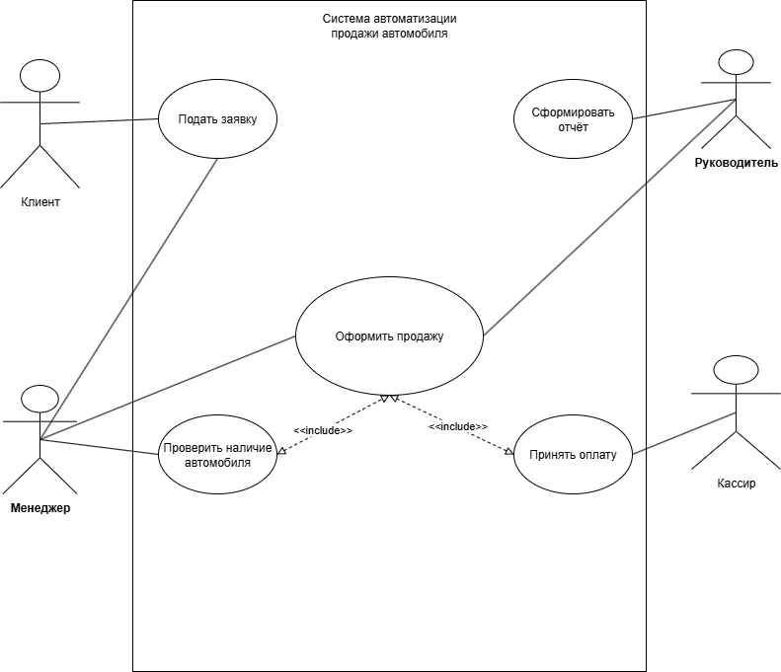

**3. Специальные требования**

**3.1. Требования к информационному обеспечению**

Для работы программы используется база данных MySQL со следующими таблицами:  
- clients — клиенты (ФИО, контактные данные)  
- cars — автомобили (марка, модель, цена, статус)  
- orders — заказы/сделки (дата, клиент, автомобиль, сумма)  
- reports — отчёты (дата, продажи, выручка)  
  
Требуется обеспечить целостность данных и защиту от несанкционированного доступа.

**3.2. Требования к математическому обеспечению**

Используются простые алгоритмы вычисления:  
- суммы сделки;  
- подсчёта количества продаж;  
- формирования статистики по выручке и остаткам автомобилей.

# **4. Требования к инструментальному программному обеспечению**

# Операционная среда: Windows 10 / Linux Средства разработки: Java 17, Spring Boot, IntelliJ IDEA База данных: MySQL CASE-средство для UML: StarUML / Draw.io Веб-фреймворк: Spring MVC Система контроля версий: Git

**5. Нефункциональные требования**

|  |  |
| --- | --- |
| Характеристика | Описание |
| Удобство интерфейса | Интуитивно понятный интерфейс, доступ через браузер |
| Надёжность | Данные сохраняются в БД |
| Безопасность | Авторизация по логину и паролю, ограничение прав пользователей |

**ЗАКЛЮЧЕНИЕ**

В результате выполнения лабораторной работы №3 было разработано техническое задание на создание программного продукта для автоматизации бизнес-процесса продажи автомобилей. Определены цели и назначение программы, сформулированы функциональные и нефункциональные требования, разработана UML-диаграмма вариантов использования и указаны требования к программной и аппаратной среде. Разработанное ТЗ служит основой для дальнейшего проектирования и реализации программного обеспечения в следующих лабораторных работах.